Флешмоб
Цель: Популяризация активного отдыха, здорового образа жизни.
Задачи:
- пропаганда здорового образа жизни;
- обучение простейшим танцевальным движениям;
- формирование позитивного отношения к активному образу жизни.
Не так давно в наш лексикон вошло слово «флэшмоб». Дословно с английского (flashmob, флэшмоб переводится как «вспышка толпы» или «мгновенная толпа».
Основной принцип флэшмоба: спонтанность.
Флешмоб в настоящий момент развивается, люди ищут новые пути, новые формы нестандартного самовыражения. В результате большую популярность приобрел танцевальный флешмоб.
В танце же можно выразить себя творчески, а можно и просто выплеснуть свои эмоции, избавившись, таким образом, от плохого настроения. Благодаря танцу позвоночник становится более гибким, улучшается работа сердца.
Танцевальный флешмоб является новой и привлекательной для детей и родителей формой активного времяпрепровождения, способствует приобщению к здоровому образу жизни.

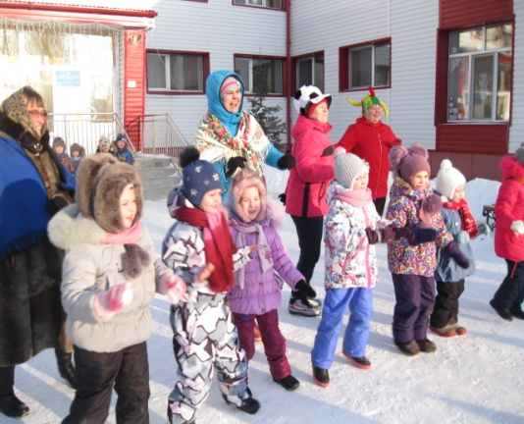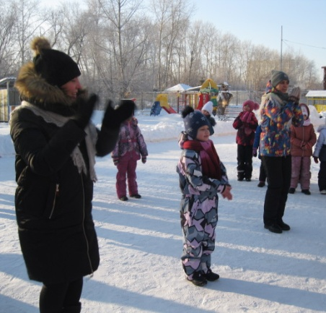

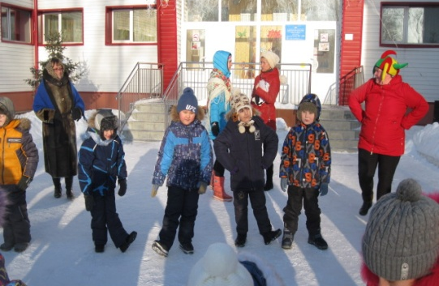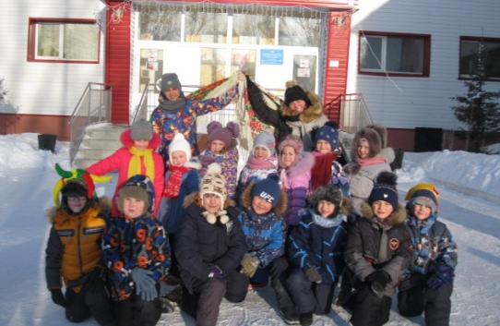

Воспитатели:

Пруцкова Вера Николаевна

Ессе Наталья Ивановна
18.01.2018

